数学教学设计
教 材：义务教育教科书·数学（八年级上册）
6.3 一次函数的图像（1）
教学目标 | 1．通过生活中的实例感受一次函数的图像，知道一次函数的图像是一条直线．  2．经历一次函数图像的作图过程，初步了解作函数图像的一般步骤，并会选取适当的两个点画一次函数的图像．  3．通过画函数图像，提高画图技能，观察、比较、抽象与概括的能力，以及用“数形结合”的思想方法解决数学问题的能力．
教学重点 | 1．能熟练的做出一次函数的图像．  2．归纳作函数图像的一般步骤.  3．理解一次函数的函数表达式与图像的对应关系．
教学难点 | 理解一次函数的代数表达式与图像的对应关系．
教学过程（教师） |  | 学生活动 | 设计思路
创设情境  点燃一支香，感受它的长度随时间的变化而变化． |  | 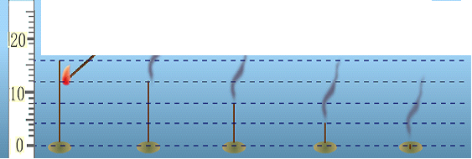  观察上面的图片，说一说获得哪些信息？ | 通过生活中的情景引入新课，提高学生的学习兴趣．
探究活动1  1．将你的观察结果填在书中的表格内．  2．如果用y （cm）表示香的长度、  x（min）表示香燃烧的时间，你能写出y与x之间的函数表达式吗？  3．依次连接图片中香的顶端，你有  什么发现？  4．你能用平面直角坐标系，揭示图  片中的信息吗？ |  | 学生在观察、思考的基础上填表，并与同学交流各时刻香的状态．  由图片知，点燃后香的长度越来越短，平均每分钟缩短0.8cm，直至燃尽．所以y与x之间的函数表达式为y＝16－0.8x（0≤x≤20）．  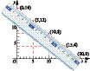  依次连接图片的顶端，发现在一条直线上． | 通过连接图片中香的顶端，联系平面直角坐标系中的描点，引导学生初步思考一次函数的图像是否是一条直线，引导学生的探究意识，同时为学习图像的画法作必要的铺垫．
  点燃时间/分 | 0 | 5 | 10 | 15 | 20
  香的长度/cm | 16 | 12 | 8 | 4 | 0
探究活动2  1．以x轴表示点燃时间，以y轴表示香的长度，建立直角坐标系，并分别描点（0，16）、（5 ，12）、（10 ，8）、（15 ，4）、（20，0）．  2．这5个点的坐标都满足y＝16－0.8x吗？  3．一次函数的图像是什么？ |  | 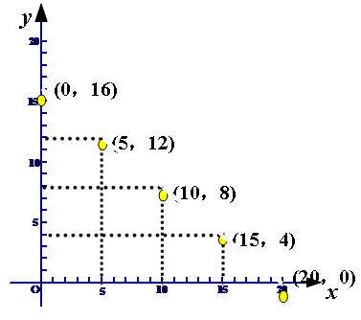  学生在学案上描点画图．  学生回答．  讨论交流． | 将生活中的实际问题用数学的眼光，严谨的态度分析解决，引导学生利用适当的工具科学、合理地抓住其数学本质．
探究活动3  作出一次函数y＝2x＋1的图像． |  | 观察图像：它是一条直线．  总结作一次函数图像的步骤：（1）列表；（2）描点；（3）连线． | 引导学生经历作图的过程，思考每个步骤之间的联系，掌握利用描点法画出函数图像，关注其中的细节．
试一试  在平面直角坐标系中，画一次函数y＝－x＋2的图像．  思考：  1．画一次函数图像的一般步骤是什  么？  2．一次函数的图像是什么样的图  形？ |  | 学生模仿上例，自己尝试画图，并与小组内的同学交流，对比，总结方法． | 学生经历画图的过程，感受画图的方法．
想一想  1．画一次函数图像的一般步骤；  2．画一次函数的图像有没有简捷的方法呢？  3．通常选取哪两点比较方便？ |  | 学生结合自己的观察和动手实践的经验回答．  根据基本事实，“两点确定一条直线”，画一次函数图像时，只要先确定这个图像上两个点的位置，再过这两点画直线就可以了． | 在巩固画图过程的基础上，引导学生思考如何简化作图的过程，培养学生勤学好思的良好习惯．
例题分析  例 在直角坐标系中，画一次函数 y＝－3x＋3的图像．  试判断：在点A（2，5）、 B（－1，6）、C（3，12）、D（－2，3）、E（5，  －12）中，哪些点在此函数的图像上？ |  | 学生利用总结的方法，画图实践．  通过带入函数表达式结合观察图像做出判断． | 巩固画一次函数图像的技能．  体会“数形结合”的思想方法．
课堂练习  1．下列两点在函数y＝－2x＋3  图像上的是 （ ）．  A．原点和点（1，1）；  B．点（1，1）和点（2，3）；  C．点（0，3）和点（1，1）；  D．点（0，3）和点（2，3）．．  2．在同一坐标系中，画一次函数  y＝2x＋2、y＝2x－1、y＝2x－2的图像．  观察这3个函数的图像，你有什么发现？  3．画出函数y＝－3x＋2的图像，并  指出图像所经过的象限；  ①试判断点P（2，5）是否在此函数的图像上，并说明理由．  ②求出此直线与坐标轴交点的坐标；  ③求此直线与坐标轴所围成的三角  形面积． |  | 学生解答，互相交流方法．  学生选取合适的点，做出函数图像．  观察可得：彼此互相平行．  学生分组合作，交流完成． | 通过画函数图像，提高画图技能，观察、比较、抽象与概括的能力，以及用“数形结合”的思想方法解决数学问题的能力．
小结思考  请同学说一说自己在本节课中的收获和困惑． |  | 尝试对知识方法进行归纳、提炼、总结，形成理性的认识，内化数学的方法和经验．  1．作一次函数的步骤．  2．明确一次函数的图像是一条直线，因此在作图时，只要确定两点就可以了． | 试对所学知识进行反思、归纳和总结．会对知识进行提炼，体会数学的思想和应用，将感性的认识升华为理性的认识．引导学生自主总结，畅谈所得，培养归纳总结能力及口头表达能力．通过总结所学的知识，进一步体会解决问题的办法，在总结中提升自己．
课后作业  习题6.3第1、2题． |  |  | 巩固新知，熟练掌握一次函数图像的绘制．

